FASES REQUERIMIENTO DE SOFTWARE

1. DESCRIPCION GENERAL DEL REQUERIMIENTO 2
2. FASE DE FORMALIZACIÓN 3
3. ANALISIS DE REQUISITOS Y REQUERIMIENTOS 4
5. LEVANTAMIENTO DEL REQUERIMIENTO DETALLADO 8
6. DISEÑO DE LA ARQUITECTURA DE SOLUCION 10

DESCRIPCION GENERAL DEL REQUERIMIENTO

PROYECTO | ABOGABOT
Nombre Requerimiento: | Desarrollo de un sitio Web
Fecha Solicitud: | 22/02//2022
Responsable(s) Solicitud: | Mission Commander Romarpla
Dependencia(s) Solicitante: | Departamento Legal de una firma de Abogados
Responsable Funcional designado por el equipo de desarrollo de software: | Brayan Diego García Hernández

FASE DE FORMALIZACIÓN

Descripción de la Solicitud
Usuario Solicitante
- Es un despacho de abogados que quiere automatizar las demandas de sus clientes, esto lo harán a través de una página web llenando un formulario.
- Al momento de llenar el formulario se manda al proceso de pago para finalizar la transacción.
- Para dar seguimiento a su demanda, el cliente crea una cuenta en la plataforma y verá el seguimiento de cada una de las actualizaciones del proceso legal.
- El administrador del sitio recibe la notificación de una nueva demanda y con los datos llenados del formulario se crea automáticamente el documento legal en formato Word para empezar el proceso.
- El administrador recibe el pago y debe de ser capaz de verlo en un dashboard para ver la cantidad de ingresos recibidos.
- El administrador actualiza el proceso de la demanda y agrega comentarios en cada paso del proceso.
- Al usuario le llegan correos de notificación para saber el avance de su proceso.
- La página debe de ser responsiva para poderla ver desde el celular.
- La preferencia de colores del cliente es azul marino y blanco, pero acepta propuesta
Líder Funcional
Se solicita un sitio web en el cual el despacho de los abogados va a automatizar el proceso legal de todos los posibles casos que puedan desarrollar. Este Primero deberá hacer la recolección de los datos de los usuarios finales a través de un formulario al que será redirigido al entrar al sitio web, este contendrá las preguntas necesarias para la recolección fundamental para que el despacho pueda llevar de la manera mas adecuada la solicitud legal requerida. Una vez enviado el formulario se procederá a hacer una cuenta, para poder tener los datos del pago para empezar con el proceso. Cuando se haga el pago el abogado podrá enterarse a través de una notificación, esta notificación le permitirá automatizar la creación de un formato Word con el tema de la demanda y dentro de un dashboard donde puede llevar la contabilidad de su despacho, así como los asuntos legales que tiene pendientes, acabados, o en proceso. al mismo tiempo puede mantener al cliente actualizado con los pasos que se llevaran a cabo en el proceso. Estas actualizaciones podrán llegarle por correo al usuario.
La pagina debe ser responsiva y los colores predominantes serán azul marino y blanco

FIRMAS DE ACEPTACIÓN:

________________________________ _Brayan Diego García Hernández_
Nombre Responsable Solicitud Nombre Líder OTI
Dependencia Solicitante Oficina Tecnologías de la Información

ANALISIS DE REQUISITOS Y REQUERIMIENTOS

Fecha Inicio | 23/02//2022 |  | Fecha Final | 25/02//2022
Modelamiento de Negocio
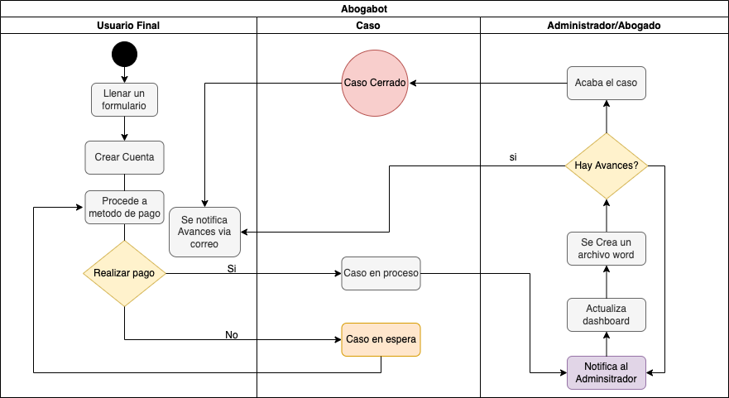

Términos de Referencia
Alcance de la solución | - El sitio web puede incluir el formulario que ayudara a que la recolección de datos sea mas simple y sencilla, pero para hacer este registro datos se deberá de corroborar si el usuario final tiene cuenta a la cual pude que se le pueda adjudicar uno o mas casos. Al tener esta cuenta y un formulario completado se podrá generar un Boucher para que el caso pueda proceder.  - Los datos serán corroborados en el estado de cuenta del despacho de abogados y además de ello se va a notificar vía correo electrónico al despacho para poder seguir el caso que se solicito.  - En un dashboard se tendrán los datos necesarios para poder ver el historial de pagos recibidos, casos pendientes, casos activos e incluso los casos completados, base de datos de los clientes e historial de notificaciones enviadas y recibidas.  - Al estar pagado el seguimiento del caso legal se generará un documento Word en el que tenga los datos generales para poder seguir un proceso legal.  - Este documento será fácil de crear con un formato estándar dependiendo a la clasificación del caso con los datos que se recopilen del formulario.  - Se requiere de la información para el formato que se utilizara en el documento legal, este documento debe seguir el estándar que decida el despacho legal.  - Cada paso o avance que lleve el caso deberá ser subido a la plataforma a través del dashboard por parte del administrador (el abogado que lleva el caso), cada vez que este se actualice se notificara al usuario final vía correo electrónico este avance para que este enterado en todo momento.  - Una vez terminado el proceso legal se notificarán los resultados del caso al cliente vía correo electrónico, así como el estatus del caso pasara a finalizado; con registro de todo lo sucedido para que el cliente y administrador puedan acceder a este historial de casos que puedan haber llevado  - *Pendiente de confirmación * Poder tener un chat entre el administrador y cliente para que puedan confirmarse posibles citas presenciales o en línea (a través de una plataforma de streaming, No va incluido en este sitio web), o anexo de documentos para continuar con el caso legal.  - *Pendiente de confirmación * En caso de que el caso legal tenga que cambiar de clasificación y precio, el administrador podrá mandar notificación y en caso de que el cliente quiera proseguir se genere un nuevo proceso de pago para continuar como un caso aparte (se cerrara el que necesite un cambio).
Requerimientos Funcionales y criterios de aceptación | Nomenclatura:  RF#: Requerimiento Funcional y CA: Criterio de Aceptación del requerimiento previamente descrito.  RF0.- El usuario podrá crear una cuenta a la cual se asocien los datos que se guardaran en la Base de Datos  CA 0.1: Los datos pertenecerán completamente a un usuario y los datos pedidos para el registro y Inicio de sesión deberán ser todos Completamente llenados.  RF1.- Al entrar al sitio web deberá ser redirigido a la parte de formulario para poder obtener los datos que el usuario nos va a dar.  CA 1.1: Todos los usuarios podrán ser redirigidos, pero en el caso de que el administrador solamente deber Iniciar Sesión para continuar.  CA 1.2: El usuario deberá entender de que va el sitio web si es la primera vez que entra  RF2.- Al tener los datos del formulario, podrá realizar el pago, al ser validado el pago, se deberá de crear un Formato Word donde estén los datos del usuario.  CA 2.1: Los datos del formulario deberán ser completamente llenados y con la nomenclatura necesaria para poder proceder al formato de pago  CA 2.2: El formato de pago deberá permitir al usuario ver el costo del servicio, así como las diferentes formas de pago.  RF3.- El formato de Word deberá tener un formato especifico dependiendo del caso que se va a desarrollar.  CA 3.1: El formato será rellenado automáticamente con los datos del formulario, el documento tendrá la terminación .docx  RF4.- Cuando el pago es Validado se necesita que este sea un registro donde el administrador (en este caso el Abogado) pueda ver el estado de cuenta que tiene a través de un Dashboard  CA 4.1: Se notificará vía correo electrónico que ha iniciado un caso, este caso entrara en estado Activo  CA 4.2: Podrá acceder al Dashboard de Administrador y ver los pagos que ha recibido, así como el total mensual de ingresos.  CA 4.3: Al termino de mes se reiniciará el apartado del Dashboard para tener los datos mensuales  **CA 4.4: Los datos de pago de los meses pasados se guardarán en un Excel que el Administrador podrá descargar  RF5.- El Administrador los días que suba los avances del caso estos se notificaran vía correo electrónico a la persona.  CA 5.1: El administrador podrá incluir descripciones o archivos que se enviaran al correo electrónico del usuario.  **RF6.- Dentro del sistema podrá haber comunicación de Abogado-Cliente por si llega a haber un cambio o necesidad de mas datos de los ya proporcionados.  **RF7.- Los mensajes que reciban deben de ser privados y solamente podrán acceder a ellos el Abogado y el usuario, a través de un Inicio de sesión donde tendrán que identificarse con correo y contraseña  **RF8.- En caso de que el administrador quiera agregar a un usuario con los privilegios de Administrador (Algún ayudante legal, como por ejemplo un estudiante que haga sus prácticas en su Despacho de Abogados) deberá agregarlos a través de un Dashboard
Requerimientos no Funcionales y de calidad | Describa los requerimientos no funcionales que se deben tener en cuenta para que la solución cumpla con una efectiva ejecución en su entorno y apoyándose con los mínimos atributos de calidad interna y externa descritas en el estándar ISO/IEC 9126-1, si aplica  Nomenclatura  RNF: Requerimientos no funcionales (También conocidos como Atributos de calidad)  ** Requerimientos No Funcionales Externos del Software  RNF 1: Basado en disponibilidad, es necesario que el sistema este el 98% del año disponible , para que los usuarios y los administradores puedan tener un buen seguimiento de un caso, e incluso existirán veces que se requiera información de abogado a cliente, por tal motivo se necesita la disponibilidad del sitio web.  RNF 2: Basado en seguridad y confiabilidad, dado a que los datos que se van a tener almacenados muchas veces son sensibles, y es por normativa de los Abogados que no den información a externos dentro del marco legal, por ello el sistema debe de contar con los protocolos necesarios de seguridad en control de información y validación de usuarios.  RNF 3: Basado en la Usabilidad, El sistema debe ser muy fácil de entender dado que nos dirigimos aun publico muy general, es decir de edades +18 hasta los usuarios de tercera edad, para ellos el sistema debe ser fácil de utilizar para que puedan completar el formulario, registro e incluso la mensajería con los Abogados que representaran su caso.  ** Requerimientos no funcionales Internos del Software  RNF 4: Basado en Modificalidad, El sitio web debe de ser fácil de mantener para que el momento de incrementar la seguridad o para cambiar algunos datos dentro del Dashboard o el formulario.  RNF 5: Basado en Verificabilidad, el software debe ser poder testeado puede ser implementado correctamente.
Interesados en la solución
  Nombre/Rol/Perfil | Descripción
  Mission Comander Romarpla | Nos dará la descripción Básica de los requerimientos y aprobara o pedirá los cambios necesarios dentro del análisis de requerimientos.
Precondiciones | > Debe existir un formulario donde el usuario se pueda iniciar sesión  > El administrador debe poder entrar fácil al dashboard  > Debe haber un formato de pago para que el caso le llegue al abogado  > Todas las notificaciones deben llegar al correo asignado.  > Las actualizaciones le deben llegar en tiempo real al usuario  > Control de historial de Pagos
Requisitos Técnicos | Tipo de Desarrollo | Web Escritorio Móvil Servicio Web  Servicio Windows Otro:__________________
Requisitos Técnicos | Base de Datos | Oracle  SQL Server  MySQL  MongoDB  Otro:__________________ |  |  | Versión  _______  _______  _______  _______  _______  _______
Requisitos Técnicos | Lenguaje | C#  VB  PHP  Java  JavaScript  Otro:___________________ |  |  | Versión  _______  _______  _______  _______  _______  _______  _______
Viabilidad Técnica | Luego de adelantado el análisis de los requisitos y requerimientos es viable proponer una solución técnica para esta solicitud: SI ( X ) NO ( )

FIRMAS DE ACEPTACIÓN:
Nombre | Dependencia | Teléfono | Firma
Brayan Diego García Hernández | Desarrollo de Software | 7752004658
- FASE DE PLANEACIÓN Y GERENCIA DEL PROYECTO

Responsable |  |  | Brayan Diego García Hernandez |  | Fecha
Plan estratégico de fases del proyecto
N° | Nombre Etapa | Actividad |  | Rol Responsable |  | Fecha Inicio | Fecha Fin | Comentarios
1.0 | Obtención y anlisis de requerimientos | Desglosar la información que se tiene con los requerimientos |  | Brayan Diego Garcia Hernandez |  | 22/02/2022 | 25/02/2022
Diagrama de planeación
---------------------

NOTA: Las fechas de planeación establecidas en este documento son aproximadas y estarán sujetas a modificaciones que surjan por control de cambios u otros factores.

FIRMAS DE ACEPTACIÓN:
Nombre | Dependencia | Teléfono | Firma
Brayan Diego García Hernández | Desarrollo de software | 7752004658

LEVANTAMIENTO DEL REQUERIMIENTO DETALLADO

HISTORIAS DE USUARIO
Historia de Usuario 1
Nº. |  | 1
Titulo |  | Formulario de Fácil Acceso
Fecha |  | 24/02/2022
Estimación |  | 90 de prioridad
Historia de Usuario 2
Nº. |  | 2
Titulo |  | Creación de Cuenta
Fecha |  | 24/02/2022
Estimación |  | 70 de prioridad
Historia de Usuario 3
Nº. |  | 3
Titulo |  | Acceso directo a Formato de Pago
Fecha |  | 24/02/2022
Estimación |  | 90 de prioridad
Historia de Usuario 4
Nº. |  | 4
Titulo |  | Avisar vía correo electrónico un nuevo Caso Activo
Fecha |  | 24/02/2022
Estimación |  | 70 de prioridad
Historia de Usuario 5
Nº. |  | 5
Titulo |  | Actualizar Caso a través del Dashboard
Fecha |  | 24/02/2022
Estimación |  | 90 de prioridad
Historia de Usuario 6
Nº. |  | 6
Titulo |  | Avisar actualizaciones de Caso a través del correo electrónico.
Fecha |  | 24/02/2022
Estimación |  | 90 de prioridad
Característica/Funcionalidad
P.e.:

Quiero que el sistema me ayude a generar los archivos de una manera mas fácil y automatizada así como el poder avisarle a mis clientes de los avances que voy teniendo en los casos, pero esta información se obtendrá con un formulario, para no escribir cosas básicas, además que me ayude a tener todos los pagos que se hicieron para unas correctas finanzas, eso si que ellos paguen primero para que el documento se genere y no ocupe espacio en el sitio.
Razón/Resultado
P.e.:

Con la finalidad de poder eficiente mi trabajo y pueda llevar mas casos, evitando pequeñas perdidas de tiempo, así podría expandir mi despacho contratando mas abogados y tener mas extension

Criterios de Aceptación
Nº | Titulo |  | Contexto |  |  | Evento
1 | Ingreso de usuarios al formulario |  | En caso de que ingrese al sitio web el usuario será redirigido al formulario y para evitar problemas que tenga una manera fácil de el Administrador del sistema. |  |  | Cuando el usuario entre al sitio web.  Cuando el administrador entre al sitio web
2 | El Registro de usuarios será fácil de acceder |  | Registrar en un corto tiempo para que el usuario termine el proceso |  |  | A partir del momento en que termine la encuesta para que los datos se asocien con esta cuenta
3 | El inicio de sesión determinara quien es administrador y quien es usuario |  | Al iniciar sesión se validarán las credenciales asignadas y lo llevarán al dashboard. |  |  | A partir de ya estar registrado para poder ver el avance
4 | Los datos del formulario serán completamente llenados |  | Se validará que el formulario fue completado con los caracteres pedidos y todos deberán estar llenos, de lo contrario le aparecerá un mensaje con un alerta |  |  | Desde que el formulario se va enviar se validara.
5 | Formato de pago obligatorio |  | El formato de pago se generará al final del formulario, donde puede escoger la forma de pagar (línea o presencial) |  |  | Cuando se envié el formulario le aparcera el formato de pago
6 | El documento tendrá los datos necesarios para empezar un asunto legal |  | Se creará un formato que mínimo contendrá los datos personales con un estilo predeterminado por el tipo de asunto legal |  |  | Cuando el pago se haya procesado se generará y enviara el archivo Word
7 | El abogado deberá ser notificado |  | En el correo electrónico se recibirá las alertas de un nuevo caso |  |  | Cuando el archivo se haya generado se enviará por correo electrónico
8 | El abogado podrá subir avances |  | A través de un dashboard podrá enviar los avances que el asunto legal esta llevando |  |  | En caso de actualización del asunto se enviaran los avances al usuario
9 | El usuario se notificará de los avances |  | En el correo electrónico podrá recibir los avances del asunto legal |  |  | Las actualizaciones le llegaran por correo.
Firmas de aceptación
Nombre |  |  |  | Dependencia | Teléfono |  | Firma
Brayan Diego García Hernández |  |  |  | Desarrollo de Software | 7752004658

DISEÑO DE LA ARQUITECTURA DE SOLUCION

En caso de que existan excepciones asociadas a la arquitectura de referencia se debe incluir su correspondiente justificación en las vistas que aplique.

Fecha | 25/02/2002
Vista Lógica
Se puede utilizar alguno de los siguientes diagramas UML: Diagrama de Clase, Diagrama de Comunicación, Diagrama de Secuencia.

Si utiliza convenciones para diagramas Ad hoc, por favor describirlas aquí
Vista de Implementación
Se puede utilizar alguno de los siguientes diagramas UML: Diagrama de componentes o diagrama de Paquetes

Si utiliza convenciones para diagramas Ad hoc, por favor describirlas aquí
Vista de Proceso
Se puede utilizar alguno de los siguientes diagramas UML: Diagrama de actividades o de flujo

Si utiliza convenciones para diagramas Ad hoc, por favor describirlas aquí
Vista de Física
Se puede utilizar el diagrama UML de despliegue.

Si utiliza convenciones para diagramas Ad hoc, por favor describirlas aquí
Prototipos de interfaces de usuario
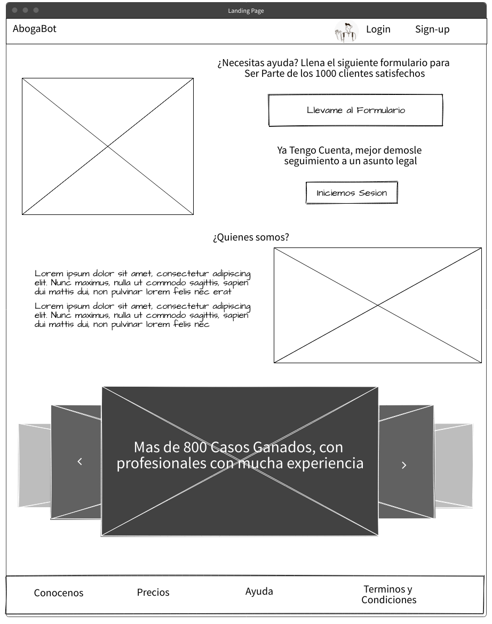
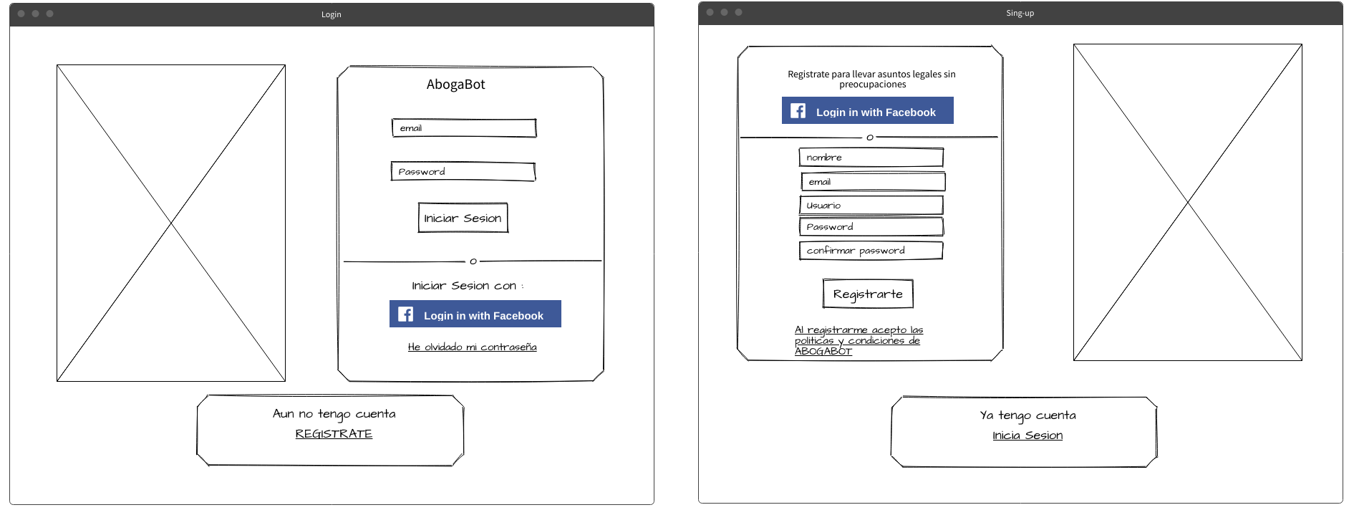
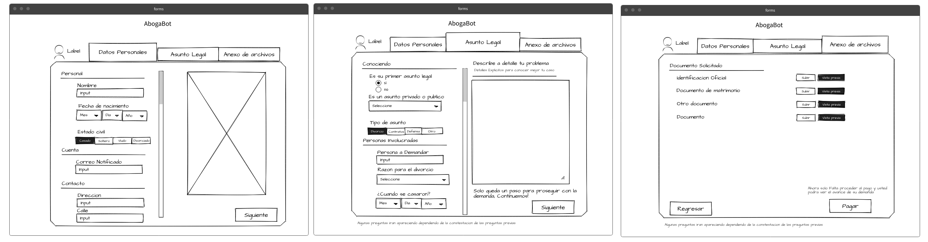

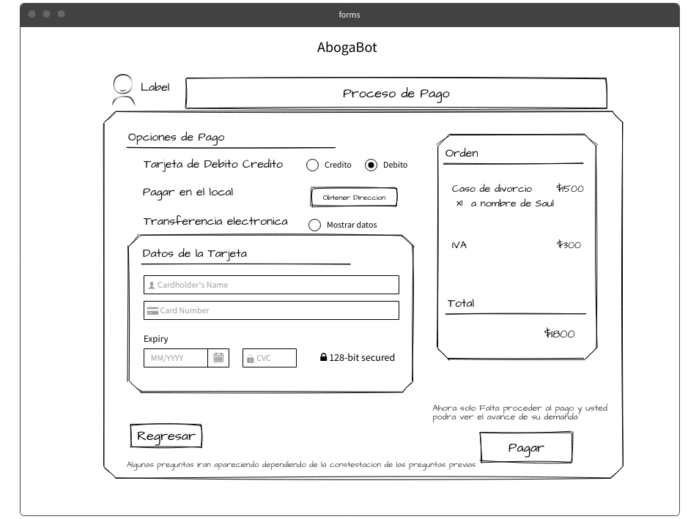
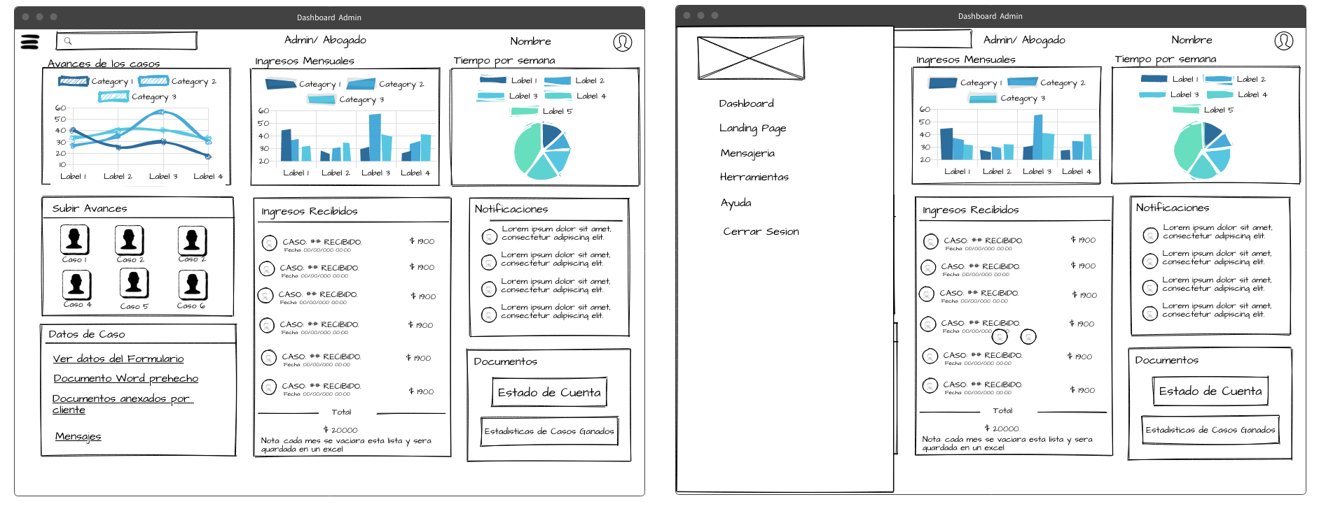

Si utiliza convenciones para diagramas Ad hoc, por favor describirlas aquí
Firmas de aceptación
Nombre |  | Dependencia | Teléfono |  | Firma

Nota: En caso de considerar limitado el uso de UML, es posible utilizar diagramas Ad Hoc.

